Verksamhetsberättelse Stjärnviks bygdeförening 2023
Inledde året i januari med en julfest, där det serverades julegröt och skinkmacka. Och i år var vi inne för första gången på två år. Vi var 14 personer som kom hade mycket trevligt.
20 februari hade vi en berättarföreställning med musik med Josefina Paulson.
Vilken föreställning det var när Josefina Paulson spelade med sina nyckelharpor och berättade om Västmanländsk folkmusik. Till sin hjälp hade hon haft Ellen Lagergren som tecknat ner musiken. (det är hon på fotot i bakgrunden) Alla 24 åhörare var nöjda som var där och njöt och stampade takten till den klangfulla och vackra musiken.
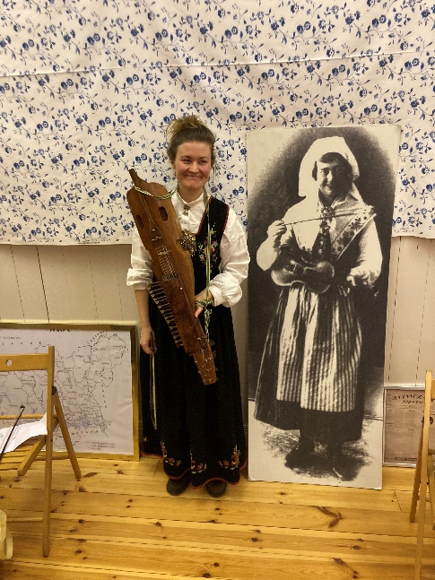
12 mars Årsmöte
Sedvanlig möte somavslutades med smörgåstårta. Närvarande 13 personer.
18 mars Konferens på Åsby Hotell arrangerad av Länsbygderådet i Västmanland. Gavs en information om LEADER
LEADER står för Liaisons Entre Actions de Développment de l'Economie Rurale. Det översätts till ”Samverkande åtgärder som verkar för att utveckla landsbygdens ekonomi”. Arbetet sker i geografiskt avgränsade områden, så kallade leaderområden. Det finns leaderområden över hela Sverige och EU.
Dessutom utsågs Årets lokala utvecklingsgrupp 2022 som blev Baggbro byalag i Skinnskatteberg. Närvarande var Åsa Fürst.
25 mars Skogsdag Vi var några som var behjälpliga på skogsdag med att brassa kolbullar till besökarna anordnad av LAPab . Det gick av stapeln i Solmyra. Detta mot ersättning där behållningen gick till föreningen.
22 april Arbetsdag vid bygdegården. Borden inne målades och grönt runt fönsterna som vetter åt syd. Räfsades och slyröjdes i vanlig ordning. Vi var inte så många som kom men vi hade ett underbart väder! (7 personer)
25 april Årsmöte i Länsbygderådet i Västmanland som gästtalare var vår landshövding Johan Sterte. Närvarande Åsa Fürst.
30 april Firade Valborgsmässoafton vid bygdegården med en brasa som vi alla stod runt med våra allsångshäften och sjöng tillsammans in vårens ankomst. Det avslutades med ett tal av Jonas från Naddebo och naturligtvis hurrade vi för kommande vår. Vi var ett 50-tal personer varav ett tiotal barn och tiotal hundar som samsades väldigt bra ihop. Plus en älg...
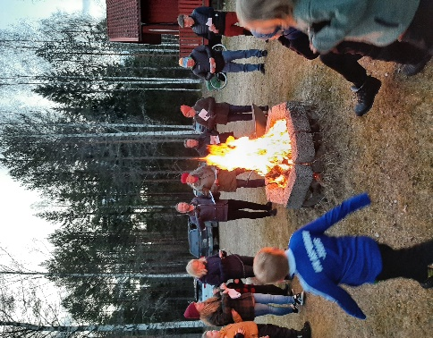
13 maj Qigong invid Ebba Brahes lusthus dessvärre inställt på grund av för få anmälda
23 juni Midsommarfton Ett 90-tal firade midsommar vid bygdegården med egen fikakorg. Bygdegården var lövad och midsommarstången kläddes av hugade och stången restes som brukligt. Duktiga spelmän höll i musiken och danslekarna runt stången och det var varmt och soligt.
Dessvärre ställdes både fisketävling (Regn och åter regn) och kräftskivan in. (för få intresserade)
Söndag 15 oktober Berättarkväll. Vi var tolv engagerade åhörare i publiken som lyssnade på Sune Karlsson när han berättade om de gångna artiklarna i Bygd och Bruk. Till vår hjälp hade vi ett quiss med frågor ur alla elva tidningarna. Blev både intressant och lärorikt. Många i publiken kunde också tillföra vissa anekdoter om livet som varit i Stjärnvik. Vi fick även veta vad som ligger på lut i kommande nummer. Det är mycket jobb bakom och utflykter till olika platser/hus i vår närmiljö. Och inte minst gofika som Inger K. hade bakat.
Torsdag 26 oktober Föreningsmöte på Sture. Vi deltog från bygdeföreningen om en eventuell möjlighet till en kulturens dag i Skinnskatteberg. Kom upp en del idéer och tankar vad och hur med spridda skurar.
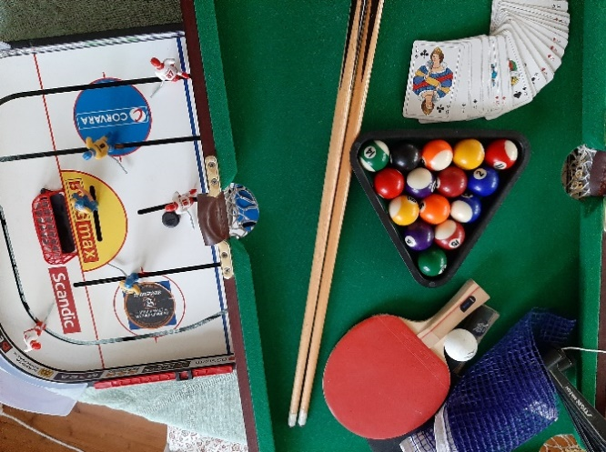
Lördag 18 november Spelkväll En kväll i spelets tecken, bordtennis, ishockeyspel och biljard. Även ett frågequis med ganska kluriga frågor inom musik, mytologi, konst, djur osv. Humöret var på topp för de femton som deltog.
.

Styrelsemöten 2024
28 mars, 31 maj, 9 augusti och 1 november. Samt före mötena och emellan mycket chattkonversation i aktuella ärenden.
Kommunikation till våra medlemmar har skett mestadels via vår Facebooksida Stjärnviks bygdeförening samt vår hemsida www.bygdegardarna.se/stjarnvik
Uthyrning av bygdegården Under året har vi haft nio uthyrningar.
Vill samtidigt ge en eloge till Bosse i Bockhammar som har fixat att vi har en egen sandlåda vid bygdegården.
Behövs verkligen dessa isiga vintrar som vi har här
